МИНИСТЕРСТВО НАУКИ И ВЫСШЕГО ОБРАЗОВАНИЯ
РОССИЙСКОЙ ФЕДЕРАЦИИ
федеральное государственное бюджетное образовательное учреждение высшего образования
«АЛТАЙСКИЙ ГОСУДАРСТВЕННЫЙ УНИВЕРСИТЕТ»
Колледж Алтайского государственного университета
Отделение экономики и информационных технологий

ОТЧЕТ

Выполнил студент
3 курса К.305с11-2 группы
Василюк Ян Антонович

^{(подпись)}

Руководитель
Преподаватель
Третьякова О.Н

^{(подпись)}

Работа защищена
«____» 2026 г.
Оценка

^{(подпись)}
Барнаул 2026
- Диаграммы
Use Case Diagram (варианты использования)
Актёры:
- Гость
- Сотрудник
- Администратор
Варианты использования:
Гость:
- Просмотр информации об организации
- Просмотр отделов и руководителей
- Вход в систему
Сотрудник:
- Вход в систему
- Поиск сотрудников (если разрешено)
- Просмотр контактной информации
- Выход из системы
Администратор:
- Вход в систему
- Управление пользователями
- Назначение ролей
- Блокировка пользователя
- Разблокировка пользователя
- Разрешить/запретить поиск
- Удаление пользователя
- Просмотр истории блокировок
- Просмотр дашборда и статистики
- Выход из системы
Связи:
- Гость → Сотрудник → Администратор (наследование)
- Управление пользователями → Назначение ролей (include)
- Управление пользователями → Блокировка пользователя (include)
- Управление пользователями → Разблокировка пользователя (include)
- Управление пользователями → Разрешить/запретить поиск (include)
- Поиск сотрудников ← проверка права на поиск (extend)
Sequence Diagram (последовательность)

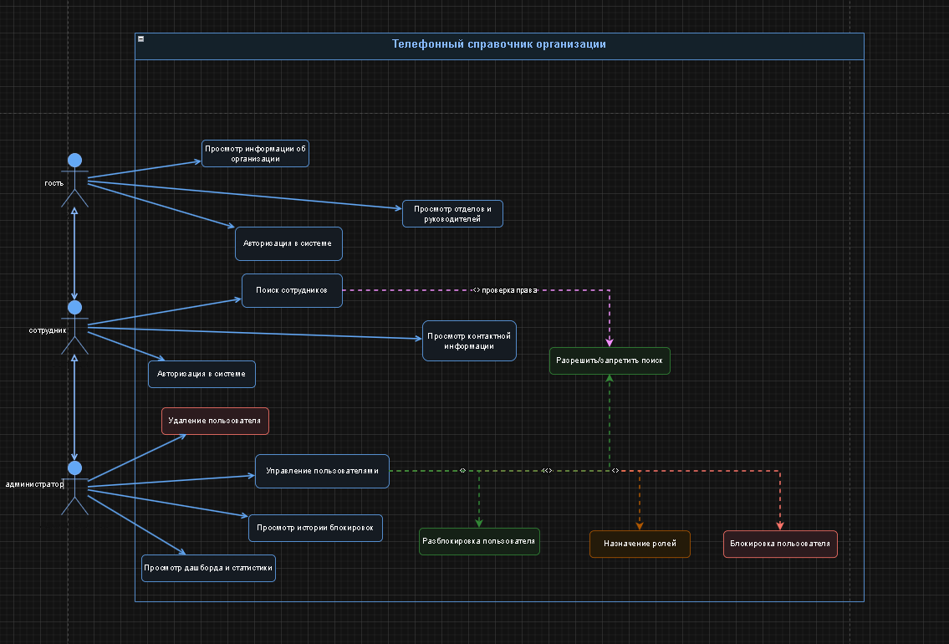
Сценарий: Успешный вход и поиск сотрудника
- Пользователь вводит логин и пароль на странице login.php
- Система проверяет данные в таблице users БД
- Если пароль верный и пользователь не заблокирован, создаётся сессия
- Пользователь перенаправляется на главную страницу
- Пользователь переходит на страницу search.php
- Пользователь вводит поисковый запрос (фамилия, телефон или отдел)
- Система проверяет право на поиск (can_search = 1 или роль admin)
- Если право есть, система выполняет поиск по таблице employees
- Результаты поиска отображаются пользователю
- Система логирует запрос в таблицу search_log
- Если права на поиск нет, выводится сообщение об ошибке
- Пользователь выходит из системы через logout.php
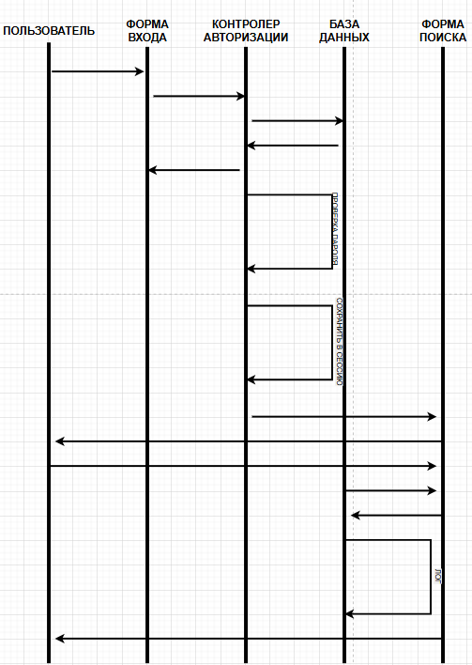
ER-диаграмма
ER-диаграмма
- Таблицы: Отделы, Сотрудники, Пользователи, История_блокировок, История_поиска
Связи: отдел (1) → сотрудники (N), сотрудник (1) → пользователь (1), пользователь (1) → история 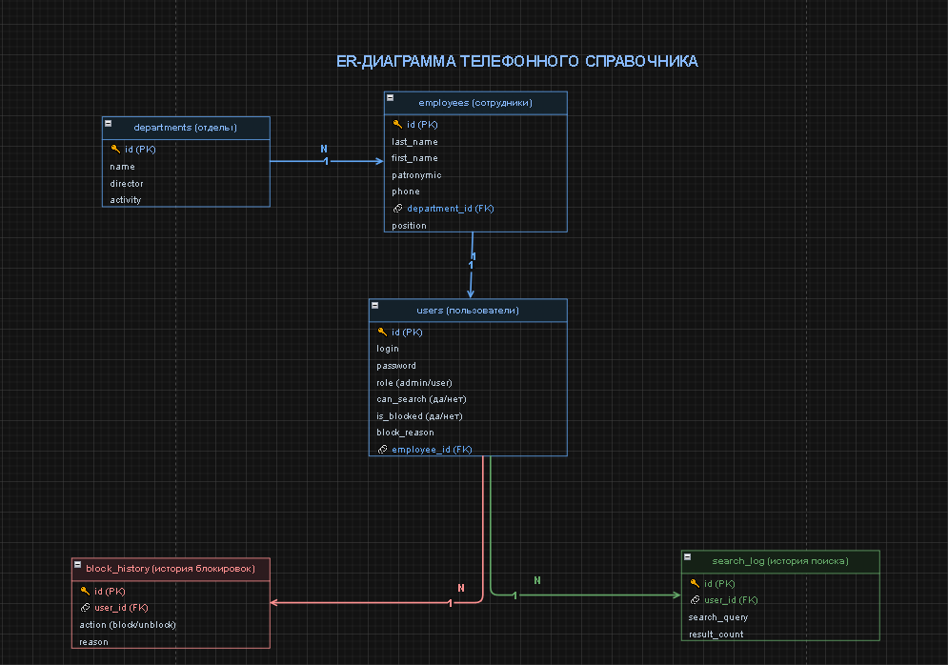
2. Дизайн (Figma)
Ссылка для гостевого доступа: ССЫЛКА

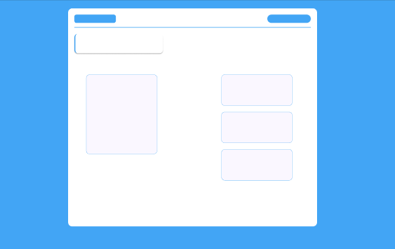
ГЛАВНАЯ

АВТОРИЗАЦИЯ
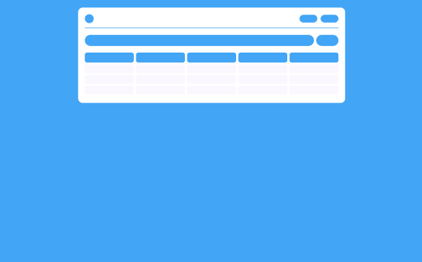
ПОИСК

АДМИН-ПАНЕЛЬ

3. База данных
Таблицы:
- отделы (id, название, руководитель, направление)
- сотрудники (id, телефон, фамилия, имя, отчество, id_отдела, должность, кабинет)
- пользователи (id, логин, пароль, роль, разрешён_поиск, заблокирован, id_сотрудника)
- история_блокировок (id, id_пользователя, действие, причина, дата)
- история_поиска (id, id_пользователя, запрос, дата, кол-во результатов)
Сервер: MySQL (XAMPP)
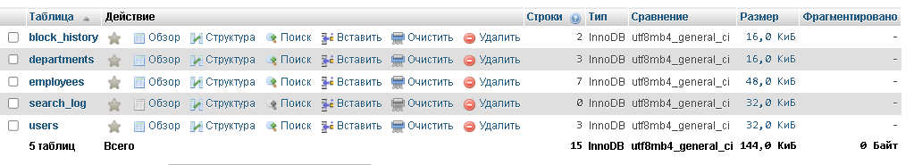
ТАБЛИЦЫ БД
4. Веб-сайт
Ссылка: http://localhost/phonebook/index.php
Технологии: PHP + MySQL + HTML/CSS
Функции:
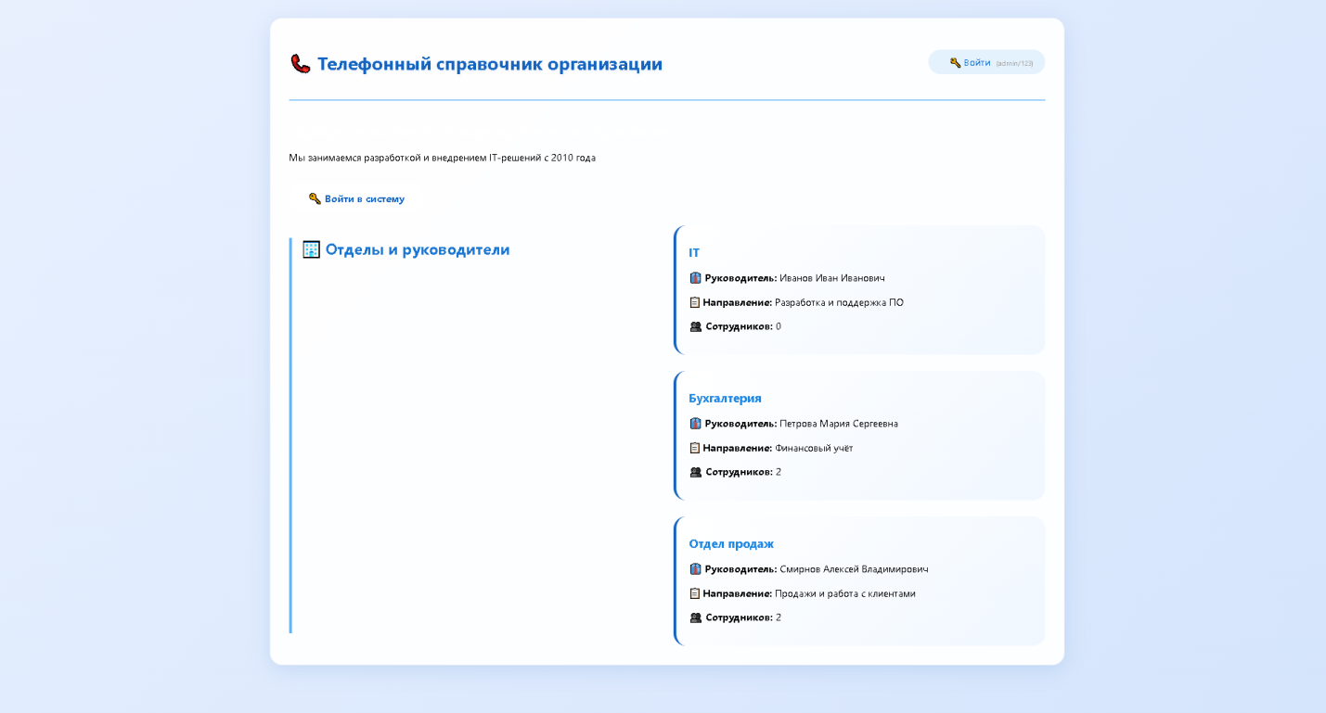
Главная страница с отделами
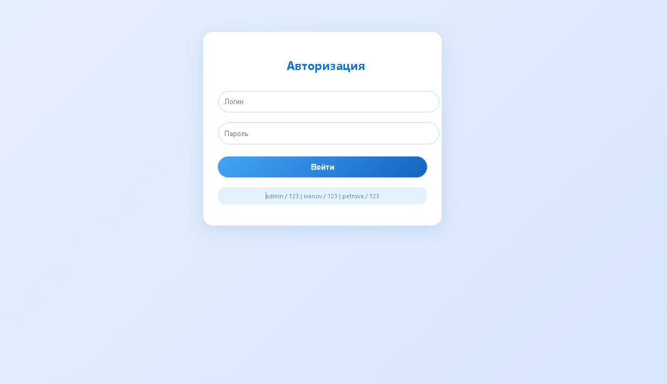
Авторизация
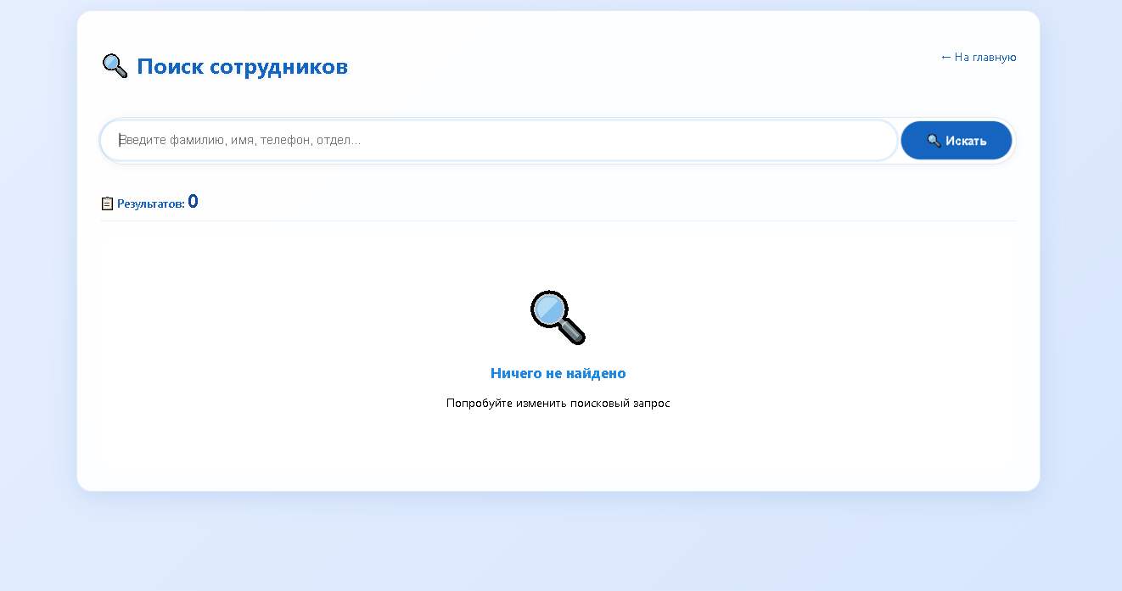
Поиск по телефону, ФИО, отделу, должности, кабинету
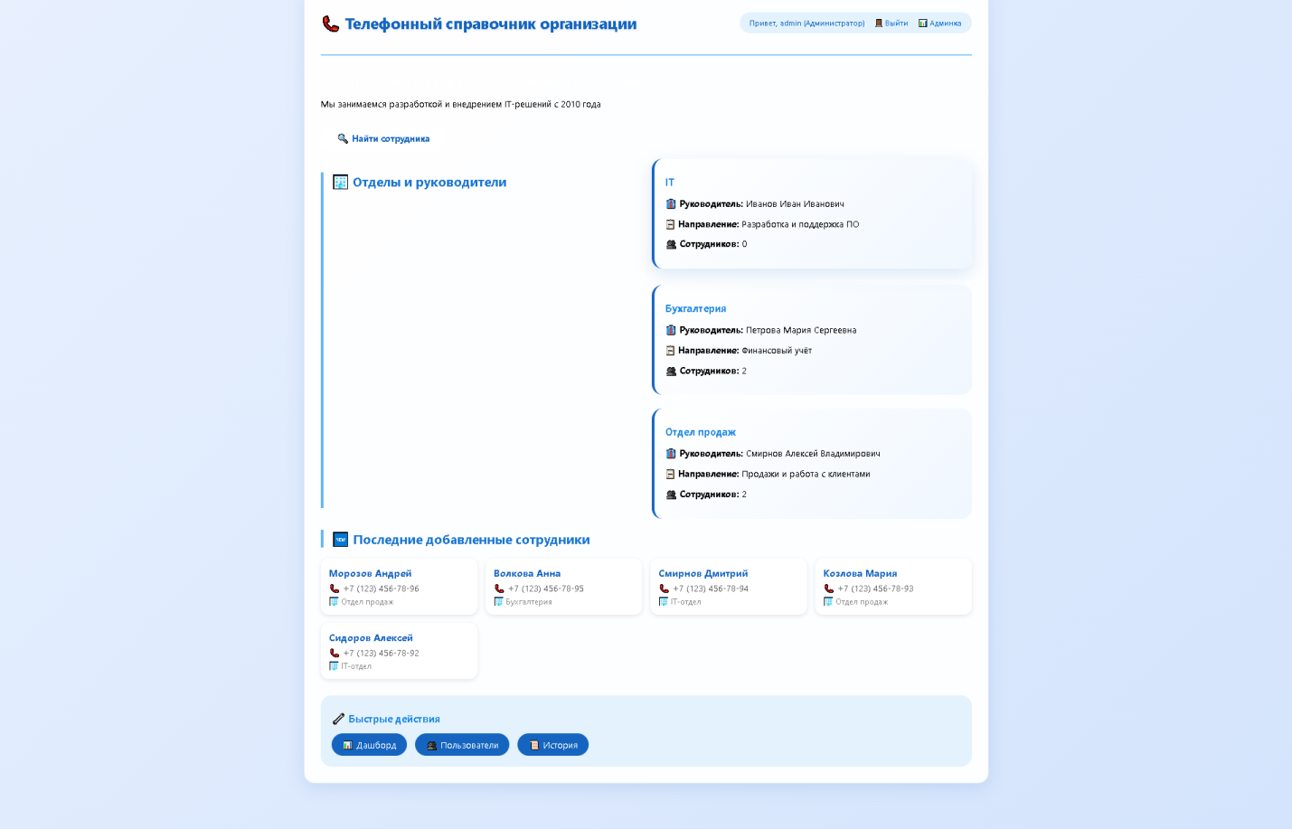
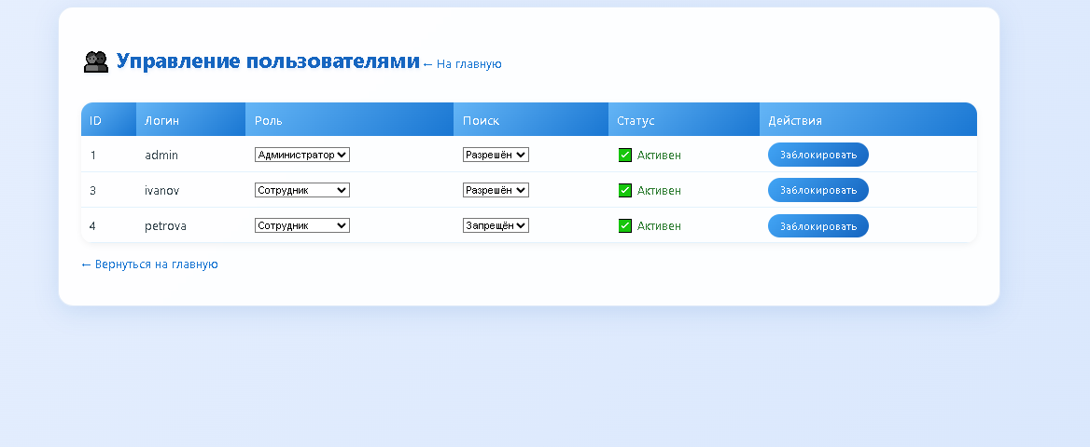
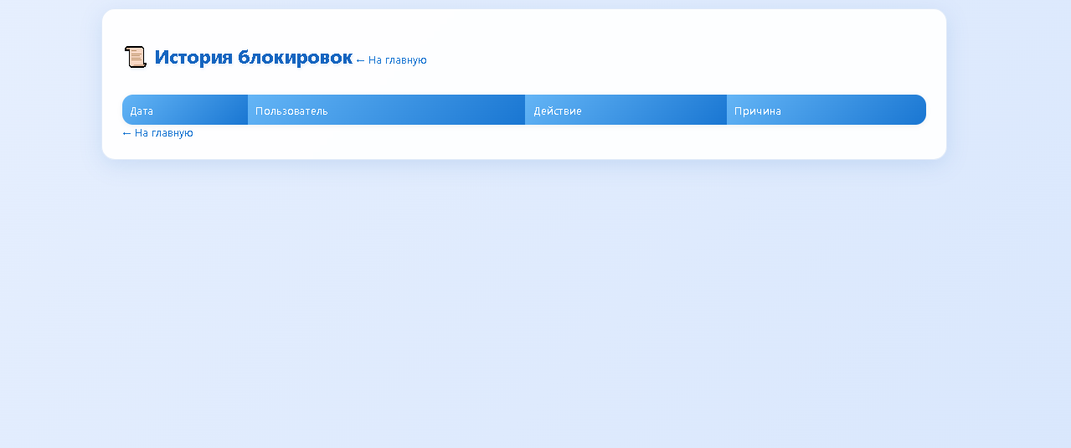
Админ-панель: управление пользователями, права поиска, история блокировок

5. Логины и пароли
Логин | Пароль | Роль | Поиск
admin | 123 | Админ | ДА
ivanov | 123 | Сотрудник | ДА
petrova | 123 | Сотрудник | НЕТ

6. Хостинг
Локальный хостинг: XAMPP (Apache + MySQL)

